Fűben, fában matematika
(Absztrakt)
A múlt évben egy internetes újságcikk keltette fel a figyelmemet, amely rámutat a matematika kiemelt szerepére a természettudományokban. A cikk megfogalmazza, hogy a természet tele van matematikai alakzatokkal, képletekkel.
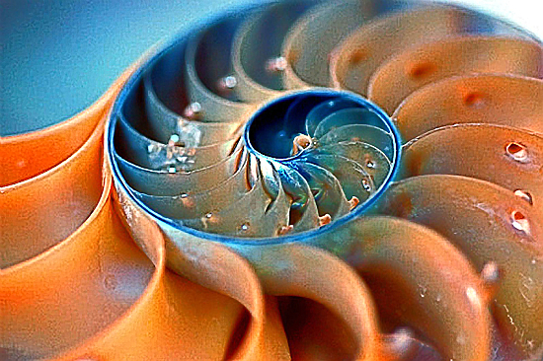
Ezt rendkívül érdekesnek találtam és tovább kutattam ebben a témában, ennek következtében rengeteg példát találtam a matematika természetben történő kirajzolódására. Ilyen a Fibonacci-számsorozat a napraforgóban, növényeken, a Voronoj féle cellamintázat a szitakötőn, vagy a matematikai alakzatok feltűnése fraktálként, gömbként és sok más formában. Izgalmas számításokra akadtam rá, a baktériumok szaporodásától egészen a Föld kerületének megméréséig.
Ha a természetben végbemenő folyamatokban fel tudjuk fedezni a matematikát, és a matematika nyelvén meg tudjuk fogalmazni, akkor a világunk nyitott könyvvé válik a kezünkben, melyet korlátlanul tanulmányozhatunk.

